|  |
| --- |
| LogoISCTE-IUL.png  Mestrado em engenharia informática, 2º ano  Programação Avançada 2009/2010 |
| *Visual Tracer* |
| Manual de Instalação e Utilização Geral |
|  |
|  |
| **14-02-2010** |

|  |  |
| --- | --- |
| **Professor**: | |
| Manuel Menezes de Sequeira | |
| **Alunos**: | |
| Carlos Correia | nº 8298 |
| Rute Oliveira | nº 8299 |

# Instalação

O conteúdo do projecto Visual Tracer encontra-se dividido em pastas. Para além da pasta ***src*** com o código-fonte, o *Visual* *Tracer* possui uma pasta ***Dependencies***, que possui ficheiros .*jar* necessários para a compilação (neste caso para o SWT), uma pasta ***Images***, que contém os ícones utilizados na interface gráfica, uma pasta ***Templates***, cujo conteúdo é relativo à janela *About*, acessível através do menu *Help* e, finalmente, uma pasta ***Files***, onde se encontram os conteúdos de ajuda, também disponíveis através das opções *Help Content* e *Developer* *Help* *Content* do menu *Help*.

Na pasta do código-fonte, existem 6 pacotes:

* ***aspects*** – contém o ficheiro de aspectos e um ficheiro Java auxiliar;
* ***controller*** – contém os ficheiros da camada de controlo de dados;
* ***model*** – contém os ficheiros da camada do modelo de dados;
* ***patterns*** – contém os ficheiros relatives a padrões de desenho;
* ***utils*** – contém ficheiros auxiliaries;
* ***view*** – contém os ficheiros da camada de interface gráfica.

A instalação do *Visual Tracer* num projecto Java é muito simples. O requisito principal é garantir que o editor Java utilizado suporta a compilação de *AspectJ* (no caso dos editores Eclipse e Netbeans apenas é necessário instalar um *plug*-*in* para *AspectJ*). Em seguida são enumerados os passos necessários para se proceder à instalação:

1. Verificar se o projecto criado suporta o *AspectJ* (no Eclipse é possível converter um projecto Java num projecto *AspectJ*)[1]
2. Adicionar ao projecto os pacotes do *Visual Tracer*, sendo eles ‘*aspects’*, ‘*controller’*, ‘*model’*, ‘*patterns’*, ‘*utils’* e ‘*view’* e as pastas *Images*, *Templates* e *Files*.
3. Importar para o projecto os ficheiros .*jar* necessários para visualizar a interface em SWT, que se encontram na pasta *Dependencies*.

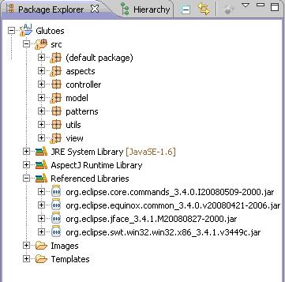

Imagem – Aspecto final da instalação em Eclipse

O aspecto final após a instalação deverá ser semelhante ao da Imagem 1. Como se pode observar, os seis pacotes do *Visual* *Tracer* estão contidos no projecto. A pasta de referências utilizadas pelo projecto – *Referenced* *Libraries* – possui os quatro ficheiros .*jar* que foram enunciados e são necessários para a execução do *Visual* *Tracer*. Por fim, as pastas *Images* e *Templates* estão também contidas dentro do projecto criado, confirmando-se assim que o o projecto possui os componentes necessários para que o Visual Tracer rastreie a aplicação pretendida.

# Instruções gerais de utilização

As secções seguintes pretendem descrever as instruções de utilização básica do *Visual* *Tracer*. Serão descritos os comandos disponíveis através da interface gráfica, bem como todo o contexto envolvente. Inicialmente é explorada a janela principal e os separadores de threads, seguidos da explanação dos comandos do separador de instância.

## Janela principal e separador de *thread*

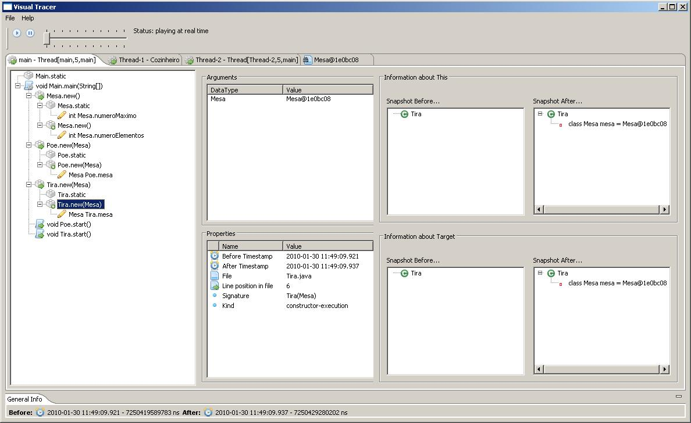

**10**

**8**

**7**

**2**

**1**

**5**

**6**

**9**

**11-------**

**4**

**3**

Imagem – Janela principal

1. **Menus da aplicação** – a aplicação contém dois menus, *File* e *Help*, cujo conteúdo é apresentado na Imagem 3 e na Imagem 4, respectivamente. O menu *File* contém a opção para sair da aplicação. Após clicar nesta opção do menu, aparecerá ainda uma janela na qual deverá confirmar que deseja sair do programa.

|  |  |
| --- | --- |
| menu 01.JPG | menu 02.JPG |
| Imagem – Menu *File* | Imagem – Menu *Help* |

O menu *Help* contém as opções de ajuda para visualizar o documento de instalação e utilização e para consultar a documentação da API (*javadoc*), a opção para ver a janela de informação sobre o programa e, por fim, a opção para visualizar a Licença Pública Geral (*GNU* *General Public License*).

1. **Botões de controlo de execução** – estes botões, *play* e *pause*, permitem continuar a reprodução do programa rastreado (a reprodução será feita de acordo com o tempo definido no componente descrito em ) e pausar a execução da aplicação, respectivamente.
2. **Barra de controlo de velocidade de execução** – a velocidade de execução do programa rastreado pode ser controlada através desta barra, que permite a selecção de onze velocidades diferentes, desde a velocidade *real time* (zero segundos) até dez segundos.
3. **Estado de execução** – Este componente apresenta qual o estado actual de execução da aplicação: se está em execução e qual a velocidade de reprodução ou se está em pausa.
4. **Separadores de *threads*** – os separadores que apresentam o fluxo de execução de cada *thread* são como o assinalado: contêm o mesmo ícone no canto esquerdo, apresentam o nome da *thread* atribuído pelo Java seguido do carácter ‘-‘ e do nome definido pelo método *toString()*; estes separadores não podem ser fechados.
5. **Separadores de instâncias** – os separadores que apresentam o histórico de uma instância contêm todos o mesmo ícone no canto esquerdo (diferente do ícone dos separadores de *threads*), contêm o nome da instância em questão e são passíveis de ser fechados.
6. **Árvore de fluxo de execução** –este componente contém a árvore com os eventos ocorridos na aplicação rastreada durante a sua execução; a árvore expande-se consoante a adição de novos nós e todos os nós são clicáveis para que se possa ver a informação correspondente a cada um deles.
7. **Argumentos** – os argumentos utilizados na invocação de métodos seleccionados na árvore de fluxo de execução são aqui apresentados, explicitando mais concretamente qual o tipo de dados do argumento e qual o seu valor.
8. **Área de informação sobre instâncias *this* e *target*** – os quatro componentes abrangidos por este número apresentam a informação sobre os objectos envolvidos no evento seleccionado na árvore de fluxo de execução; os componentes superiores apresentam informação sobre o objecto *this* e os dois inferiores sobre o objecto *target*; os dois componentes da esquerda referem-se ao momento antes da ocorrência do evento e os dois componentes da direita referem-se ao momento depois da ocorrência do evento.
9. **Informação adicional** – nesta área é possível consultar os *timestamps* que correspondem aos momentos antes e depois da ocorrência de um evento, o ficheiro do programa rastreado onde foi despoletado o evento e o número da linha de código, a assinatura do evento e o tipo.
10. ***Timestamps*** – na janela principal, este componente apresenta os *timestamps* dos momentos antes e depois da ocorrência de um evento.

## Separador de instância

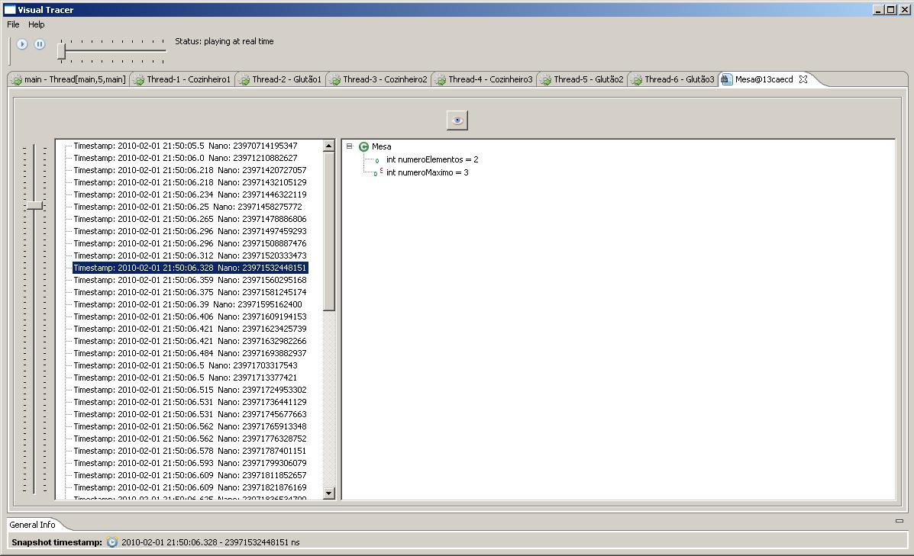

**3**

**1**

**4**

**5**

**2**

Imagem – Janela de instância

1. ***Scroll* de histórico** – o componente permite a navegação temporal nos dois sentidos pelos *snapshots* das instâncias; quando o utilizador mover o *scroll*, a selecção dos itens no componente do lado direito acompanha a selecção através *scroll*, assim como o componente mais à direita também apresenta a informação relativa ao *snapshot* seleccionado.
2. ***Snapshots*** – os *snapshots* correspondentes à instância em questão são aqui listados; a selecção de *snapshots* aqui determina a posição respectiva no *scroll*, assim como a informação a apresentar no componente mais à direita.
3. **Vista de fluxo de execução**– o botão permite, com base no *snapshot* seleccionado, visualizar qual o evento em que ele foi criado na árvore de fluxo de execução da janela principal.
4. **Informação sobre *snapshot*** – nesta área é apresentada a informação da instância, com os seus atributos e respectivos valores, para o *snapshot* que está seleccionado nos componentes **1.** e **2.**
5. ***Timestamps* -** na janela de instância, este componente apresenta o *timestamp* do *snapshot* seleccionado.

1. Para mais informação consultar o site de ajuda do Eclipse: <http://help.eclipse.org/help33/index.jsp?topic=/org.eclipse.ajdt.doc.user/tasks/convertjavaproject.htm>